 | מטא"ר / אגף תמיכה לוגיסטית
 | מחלקת האספקה
 | מדור קניות
 | טלפון: | 08-9124324
 | פקס: | 08-6476152
 | י"א בניסן, התשע"ב
 | 3 אפריל 2012
 | סימוכין: 24533812

א.ג.נ,
- עדכון מס' 1-

הנדון: | מכרז פומבי מספר 41/12 בנושא אספקת תערובות אתנול באוויר דחוס

- בתאריכים 8/4-14/4,ימים א'-ה' אנו יוצאים לחופשה מרוכזת. במועד זה לא יינתן מענה.
- המועד האחרון להגשת הצעות נדחה לתאריך 1.5.2012 שעה 14:00.
- בשאר פרטי המכרז לא חל כל שינוי.

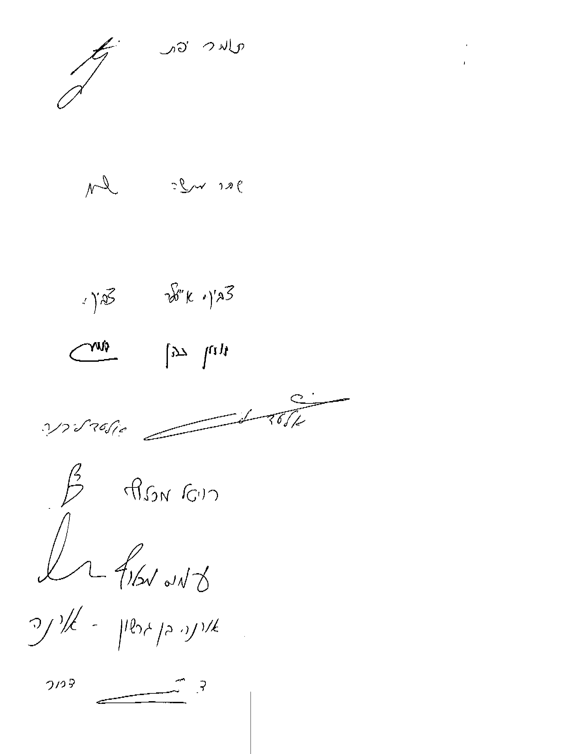

בברכה,
תומר יפת
קניין רכש ואמצעים

העתק:
ארז כהן - את"ן
רמ"ד ניתוב ובקרה

 | מטא"ר / אגף תמיכה לוגיסטית
 | מחלקת האספקה
 | מדור קניות
 | טלפון: | 08-9124324
 | פקס: | 08-6476152
 | י"א בניסן, התשע"ב
 | 3 אפריל 2012
 | סימוכין: 24533812

א.ג.נ,
- עדכון מס' 2-

הנדון: | מכרז פומבי מספר 41/12 בנושא אספקת תערובות אתנול באוויר דחוס

- אנו מבהירים ומעדכנים את מסמכי המכרז והמפרט כדלקמן:
סעיף 3.2 במפרט הטכני – 3 עדכונים של תכונות טכניות של הגז שמצוינות בטבלה
  - רק גלילי CRM (תערובות אתנול לכיול) יכילו CO2. גלילי RM (תערובות אתנול לבקרת כיול יומית) לא יכילו CO2.
  - ה- carrier gas של גלילי CRM (תערובות אתנול לכיול) יכיל CO2 בריכוז 5.0±0.5% ולא 5.0±1.0% כפי שמופיע בטבלה 3.2 ,
לכן הריכוז המינימאלי של CO2 בגליל יהיה 4.5%
  - לחץ הגז – הלחץ בגלילי CRM (המכילים CO2) יהיה PSI 1000 לפחות. יש לצרף הצהרת יצרן המעיד על כך כי בלחץ הגז שהוא מספק, תערובת הגזים הדחוסה נשארת הומוגנית ובמצב גזי באכסון בטמפרטורת החדר, וכי היא מתאימה למטרת כיול מכשירי נשיפה לאלכוהול לפי תקן OIML R-126.
בהצהרת היצרן לעיל יש לציין את נפח הגז בגלילי CRM ובגלילי RM המוצעים אחרי נרמול ללחץ של אטמוספרה אחת ולטמפרטורה של 25 מעלות צלזיוס.

ריכוזים של תערובות
ככלל, מוצר מדף עדיף על מוצר "בהזמנה מיוחדת" הן משיקולי איכות והן משיקולי מחיר. לכן, חשוב לבדוק מה היצרן מייצר כמוצר מדף ובלבד שהוא בתחום של עד 15% מהערכים הרשומים בטבלה 3.2 למפרט, אפשר להציע אותו ,ראה הרחבה בתשובה 7 בנספח "שאלות ותשובות" .
אי-וודאות ריכוז האתנול בצילינדר
אנו מתקנים את הדרישה בטבלה בסעיף 3.2 במפרט ל- ±1%.

- רצ"ב נספח "שאלות ותשובות" ,נא קראו בעיון רב.

- סעיף 14(ב') במכרז – אופן קביעת זוכה מעודכן כדלקמן:
" בכל קבוצה בנפרד- ההצעה הנמוכה ביותר לרכש ליטר מנורמל אחד(כמפורט בסעיף 1ג' לעיל) והעומדת בכל דרישות המכרז והמפרט- תיקבע כזוכה בכפוף לאמור בסעיף מספר 9 (ו'). "

- המועד האחרון להגשת הצעות נדחה לתאריך 15.5.2012 שעה 14:00.

- בשאר פרטי המכרז לא חל כל שינוי.

בברכה,
תומר יפת
קניין רכש ואמצעים

העתק:
ארז כהן - את"ן
רמ"ד ניתוב ובקרה

 | מטא"ר / אגף תמיכה לוגיסטית
 | מחלקת האספקה
 | מדור קניות
 | טלפון: | 08-9124324
 | פקס: | 08-6476152

א.ג.נ,
- עדכון מס' 3-

הנדון: | מכרז פומבי מספר 41/12 בנושא אספקת תערובות אתנול באוויר דחוס

אנו מבהירים ומעדכנים את מסמכי המכרז כדלקמן:
- נספח ב' – טופס הצעת המחיר :
- טופס הצעת המחיר מבוטל,הצעות שיוגשו על גבי טופס זה לא יילקחו בחשבון.
- רצ"ב טופס הצעת מחיר מעודכן מתאריך 10.5.12 – יש להגיש הצעות מחיר על גבי טופס זה בלבד.
- בכל קבוצה יש להגיש הצעות לכל ריכוזי האתנול,הצעה חלקית לא תידון.
- סעיף 14(ב') במכרז – אופן קביעת זוכה מעודכן כדלקמן:
קבוצה א' –RM: סך ההצעה הנמוכה ביותר (שורות א'+ב') לרכש של ליטר מנורמל אחד, והעומדת בכל דרישות המכרז והמפרט- תיקבע כזוכה בכפוף לאמור בסעיף מספר 9 (ו') במכרז.
קבוצה ב' –CRM: סך ההצעה הנמוכה ביותר (שורות א'+ח') לרכש של ליטר מנורמל אחד, והעומדת בכל דרישות המכרז והמפרט- תיקבע כזוכה בכפוף לאמור בסעיף מספר 9 (ו') במכרז.

- המועד האחרון להגשת הצעות נדחה לתאריך 5.6.2012 שעה 14:00.
- בשאר פרטי המכרז לא חל כל שינוי.

בברכה,
תומר יפת
קניין רכש ואמצעים

העתק:
ארז כהן - את"ן
רמ"ד ניתוב ובקרה

נספח ב' – דף מס' 1

טופס הצעת מחיר מכרז פומבי 41/2012 – מעודכן מתאריך 13.5.12

קבוצה א'-RM:
נתוני צילינדר ותכולתו
מס' פריט (ע"פ טבלה בסעיף 3.2 במפרט) | תיאור הפריט | ע"פ מפרט 56/11 | גודל בליטרים | תכולה בליטרים | לחץ הגז  Psi / bar  *הקף בעיגול | ריכוזי אתנול נומינאלי | מחיר ב- ₪ לליטר מנורמל אחד  כולל מע"מ | פרטי המעבדה של הגז המוצע
2 | מילוי צילינדר של תערובת אתנול לבקרת איכות בשטח (אוויר מלאכותי)- RM | ע"פ מפרט 56/11 |  |  |  | א. 100
2 |  | ע"פ מפרט 56/11 |  |  |  | ב. 240
הערות:
  - יש להגיש הצעות לכל ריכוזי האתנול,הצעה חלקית לא תידון.
  - אופן הגשת הצעות - ניתן להגיש הצעת מחיר לקבוצה אחת או יותר מהקבוצות הנ"ל. ניתן להגיש יותר מהצעה אחת ובלבד שמדובר במעבדה אחרת, בכפוף 8.1.7 במפרט - ראה הרחבה בסעיף 10 במכרז.
  - השוואת המחיר - המחיר המוצע לליטר מנורמל אחד (נרמול ללחץ של אטמוספרה אחת ולטמפרטורה של 25 מעלות צלזיוס), יש לציין את נתוני הצילינדר ותכולתו (3 עמודות) בהתאם לריכוז האתנול הנומינאלי הנדרש ובהתאם להוראות יצרן, השוואת המחירים תעשה על בסיס תכולת פריט זהה.
  - אופן קביעת זוכה :
    - קבוצה א' –RM: סך ההצעה הנמוכה ביותר (שורות א'+ב') לרכש של ליטר מנורמל אחד, והעומדת בכל דרישות המכרז והמפרט- תיקבע כזוכה בכפוף לאמור בסעיף מספר 9 (ו') במכרז ,ראה "סעיף 14ב' מעודכן" בעדכון זה.
    - אין מניעה כי יקבעו זוכים שונים או אותו זוכה לשתי הקבוצות ובלבד שההצעות אינן מאותה המעבדה,ועדת המכרזים רשאית לקבוע זוכה לגז בדרגת CRM בלבד, ראה הרחבה בסעיף 14.
  - המחיר לליטר אחד של פריטים 1 ו-2 לעיל יכלול את כל העלויות לרבות השכרת הצילינדר וכו', ראה הרחבה בסעיף 10(ו').
  - היקף הרכש השנתי המשוער {בכפוף למפורט בסעיף 9(ג'){:
  - קבוצה א',RM,פריט מס' 2 במפרט: 80-55 מילויים בשנה, בתלות בנפח הצילינדר (10-15 ליטר).
  - קבוצה ב',CRM,פריט מס' 1 במפרט: 6-25 מילויים בשנה, בתלות בנפח הצילינדר (10-40 ליטר).
* ראה הרחבה בסעיף 1.4 במפרט הטכני.
  - המחיר המוצע עבור הפריטים (1 ו-2) יהיה כולל מע"מ בהתאם לשיעור המע"מ הידוע בעת המועד האחרון להגשת ההצעות (כיום 16%).

___________ ____________ _______________
תאריך שם המציע חותמת וחתימה

_________ __________ __________ __________
איש קשר נייד טלפון פקס

נספח ב' – דף מס' 2
קבוצה ב'-CRM:
נתוני צילינדר ותכולתו
מס' פריט (ע"פ ס' 3.2 במפרט) | תיאור הפריט | ע"פ מפרט 56/11 | גודל בליטרים | תכולה בליטרים | לחץ הגז  Psi / bar  *הקף בעיגול | ריכוזי אתנול נומינאלי | מחיר ב- ₪ לליטר מנורמל אחד  כולל מע"מ | פרטי המעבדה של הגז המוצע
1 | מילוי צילינדר תערובת אתנול לכיול ואימות במעבדה (אוויר מלאכותי)-CRM | ע"פ מפרט 56/11 |  |  |  | א. 50
1 |  | ע"פ מפרט 56/11 |  |  |  | ב. 150
1 |  | ע"פ מפרט 56/11 |  |  |  | ג. 240
1 |  | ע"פ מפרט 56/11 |  |  |  | ד. 250
1 |  | ע"פ מפרט 56/11 |  |  |  | ה. 400
1 |  | ע"פ מפרט 56/11 |  |  |  | ו. 700
1 |  | ע"פ מפרט 56/11 |  |  |  | ז. 950
1 |  | ע"פ מפרט 56/11 |  |  |  | ח. 1500
הערות:
    - יש להגיש הצעות לכל ריכוזי האתנול,הצעה חלקית לא תידון.
    - אופן הגשת הצעות - ניתן להגיש הצעת מחיר לקבוצה אחת או יותר מהקבוצות הנ"ל. ניתן להגיש יותר מהצעה אחת ובלבד שמדובר במעבדה אחרת, בכפוף 8.1.7 במפרט - ראה הרחבה בסעיף 10 במכרז.
    - השוואת המחיר - המחיר המוצע לליטר מנורמל אחד (נרמול ללחץ של אטמוספרה אחת ולטמפרטורה של 25 מעלות צלזיוס), יש לציין את נתוני הצילינדר ותכולתו (3 עמודות) בהתאם לריכוז האתנול הנומינאלי הנדרש ובהתאם להוראות יצרן, השוואת המחירים תעשה על בסיס תכולת פריט זהה.
    - אופן קביעת זוכה :
      - קבוצה ב' –CRM: סך ההצעה הנמוכה ביותר (שורות א'+ח') לרכש של ליטר מנורמל אחד, והעומדת בכל דרישות המכרז והמפרט- תיקבע כזוכה בכפוף לאמור בסעיף מספר 9 (ו') במכרז, ראה "סעיף 14ב' מעודכן" בעדכון זה.
      - אין מניעה כי יקבעו זוכים שונים או אותו זוכה לשתי הקבוצות ובלבד שההצעות אינן מאותה המעבדה,ועדת המכרזים רשאית לקבוע זוכה לגז בדרגת CRM בלבד, ראה הרחבה בסעיף 14.
    - המחיר לליטר אחד של פריטים 1 ו-2 לעיל יכלול את כל העלויות לרבות השכרת הצילינדר וכו', ראה הרחבה בסעיף 10(ו').
    - היקף הרכש השנתי המשוער {בכפוף למפורט בסעיף 9(ג'){:
- קבוצה א',RM,פריט מס' 2 במפרט: 80-55 מילויים בשנה, בתלות בנפח הצילינדר (10-15 ליטר).
- קבוצה ב',CRM,פריט מס' 1 במפרט: 6-25 מילויים בשנה, בתלות בנפח הצילינדר (10-40 ליטר).
* ראה הרחבה בסעיף 1.4 במפרט הטכני.
    - המחיר המוצע עבור הפריטים (1 ו-2) יהיה כולל מע"מ בהתאם לשיעור המע"מ הידוע בעת המועד האחרון להגשת ההצעות (כיום 16%).

___________ ____________ _______________
תאריך שם המציע חותמת וחתימה

